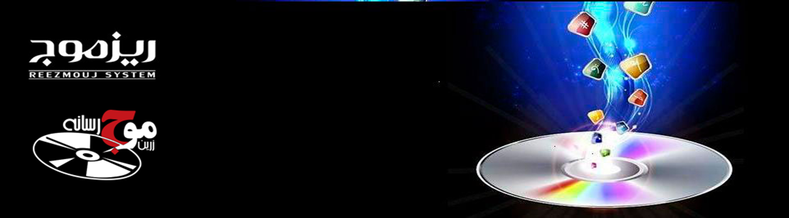
گروه صنعتی تولیدی لوح فشرده میدیسک بزرگترین واحد تولید CD & DVD خام و انواع قاب، همچنین تولید و تکثیر CD & DVD پریریکورد(استمپری)خاورمیانه آمادگی پذیرش دریافت سفارشات در سطح کشور را دارا می باشد. تلفن: 82390داخلی117- 223 فاکس: 26و88328725 : info@reezmouj.com

شرکت ریزموج سیستم و زرین موج رسانه بزرگترین تولید کننده CD و DVD خام(بابیش از 60برند ثبت شده ) وپریریکورد
( اورجینال ) درخاورمیانه با توجه به ارتباط فراوان وموثر در خصوص تولید وتکثیر با دارندگان محتوا شامل انیمیشن وفیلم سینمایی وهمچنین کلیه موضوعات که برروی لوح فشرده انجام می گردد. آماده ارائه خدمات خود به شرح ذیل به آن شرکت محترم می باشد.
- تولید لوح فشرده ( CDوDVD) بصورت خام با طرح ولوگوی اختصاصی
- تهیه وتولیدتیزر برای برندومحصولات (تیزرسازی)
- تولید وتکثیر محتوای تبلیغاتی ،آموزشی بروی CD و DVDبصورت استمپری (اورجینال)
- ارائه فضا جهت تبلیغات در کلیه فیلمهای سینمایی ، انیمیشن ، موسیقی (کلیه محصولات نمایش خانگی – بالغ بر 5میلیون user)
- ارائه فضایی جهت تبلیغات درکلیه بازارهای لوح فشرده شامل نرم افزار، بازی، مذهبی، دولتی ،کتب درسی آموزش وپرورش،کمک درسی ها، کتابهای دیجیتال(e-book)
- تولید انواع قاب وهمچنین انجام امور بسته بندی بصورت مکانیزه
- جانمایی سی دی تبلیغاتی و یا هرگونه فیلم و انیمیشن درخواستی در پک محصول آن شرکت محترم بعنوان هدیه خرید مشتریان آن شرکت محترم
- آمادگی قراردادن تیزرو یا محتوای مشتری ،شامل معرفی برند محصول جدید درعناوین آرشیوی این شرکت (فیلم،سریال،انیمیشن)وتکثیر آن به میزان درخواست مشتری
- با توجه به استراتژیک بودن محصولات این شرکت شامل تولید متوسط 15میلیون دیسک خام وپرشده درماه (CDوDVD)وتوزیع وپخش محصول در سطح کشور وهمچنین صادرات به خارج از کشور ،قابلیت اختصاص طرح تبلیغاتی آن شرکت محترم بروی دیسک را دارا می باشد.که این موضوع زمینه را برای معرفی هرچه بهتر محصولات جدید ویا برندآن مجموعه محترم را فراهم می نماید.
شرکت ریزموج سیستم وزرین موج رسانه آماده هرگونه همکاری در خصوص ارائه محیط تبلیغات برای مشتریان محترم در تمامی فضاهای معرفی شده را دارا میباشد . لذا باتوجه به رویکرد شرکتها جهت تبلیغات در مسیرهای فوق آمادگی هرگونه تعامل وهمکاری را با کلیه سازمان ها ،اشخاص حقیقی وحقوقی را دارد .
امید است این همکاری باعث بدست آوردن سهم بیشتر بازار ومعرفی هر چه بهتر کالاهای جدید مشتری و دیده شدن برند ایشان در شبکه نمایش خانگی وکلیه مجاری توزیع وپخش دیسک فشرده باشد.
تلفن مدیر فروش 82390داخلی 223موبایل 09123005841ادرس ایمیل : alireza.bizeh@reezmouj.com

